**Colegiul Naţional „Mihai Eminescu”, Oradea**

Profilul Matematică - Informatică Intensiv Informatică

**LUCRARE DE ATESTAT**

„PONG”

**Profesor coordonator: Candidat: Moricz Ábel**

**TEUTSCH TÜNDE Clasa a XII-a J**

2022-2023

Mihai Eminescu Főgimnázium

Nagyvárad

**Informatika szakvizsga**

**PONG**

Tanár: Diák: Moricz Ábel

TEUTSCH TÜNDE Osztály: 12. J

2022-2023

## Bevezető

Mivel nagyon szeretem a labdajátékokat, ezért úgy gondoltam, hogy az én játékom fő eleme egy labda lesz. A játék a labda pattogásán alapszik, ami az én kedvenc sportom, a kosárlabda fontos része és épp ezért a játékos alapból egy kosárlabdával játszik, de ezt a játék bármelyik pontján meg lehet változtatni. A játék egy széleskörű labdaválasztási lehetőséggel rendelkezik.

## Hardvare és Softvare követelmények

A játék a Python programozási nyelvben készült. A játék futtatásához először installálni kell azt, majd utána futtatni a “kezdo_kepernyo.exe” filet. Így a játék kis időn belül el is indul és nem kell letölteni hozzá semmilyen külső software- t. Hardvare szempontjából szükségünk van: egy monitorra, egy egérre, egy billentyűzetre és természetesen egy számítógépre. Nagyon fontos, hogy a játék full hd képernyőkre lett optimalizálva, ezért szükséges egy olyan monitort választani, amelynek a felbontása legalább 1920 x 1080 pixel.

## Dolgozat bemutatása

Megnyitva a játékot, egy kezdőképernyő fogad minket, ahol három gomb közül tudunk választani:

“Ranglista” gomb: rákattintva erre a gombra, megnyílik egy menü, ahol láthatjuk a legjobb 8 eredményt, és mellette a játékosok neveit. A bal felső sarokban található gombbal tudunk visszalépni a kezdőképernyőre.

“Beállítások” gomb: ha megnyomjuk ezt a gombot, akkor előugrik hat labda, ami közül ki tudjuk választani, hogy melyikkel szeretnénk játszani, valamint felül található egy ikon, amivel le tudjuk némítani a játék hang effektjeit. A bal felső sarokban található gombbal vagy a billentyuzeten az “escape” gombbal tudunk visszalépni a kezdőképernyőre.

“Játek” gomb: ezt a gombot megnyomva elindul a játék.

A játék kezdetekor egy rövid animáció után elindul a labda függőleges irányba és mi a képernyő alján található platform segítségével meg kell akadályozzuk, hogy lezuhanjon a labda. Ezt a platformot az egér mozgásával irányíthatjuk vízszintes irányban.

Fontos paraméterek: a képernyő jobb fenti sarkában található az életcsík. A játékos kezdetkor 3 szívvel rendelkezik. Ha a labda lezuhan, akkor a játékos veszít egy szívet. Ilyenkor a labda újra a kezdeti pozícióba kerül és folytatódik tovább a játék. A játék célja, hogy a játékos kiüsse az összes téglát a labda segítségével. Amikor a labda kiüt egy téglát, akkor bizonyos százalékkal lezuhanhat egy bomba. Ha a zuhanó bomba eltalálja a platformot, akkor a játékos veszít egy szívet. Bizonyos százalékkal a kitört tégla helyéről egy szív zuhan le. Ezt elkapva a játékos visszanyer egy szívet. Maximum 4 szíve lehet egyszerre. Ha elveszíti az összes szívét, akkor véget ér a játék. Egy másik fontos paraméter a pontszám. Valahányszor a labda hozzáér egy téglához, a játékos kap egy pontot. Az nyer, aki a legtöbb pontot tudja összegyűjteni. Fontos, hogy minél hamarabb teljesítsük a játékot, mert akkor plusz pontokat szerezhetünk.

A játék két pályából áll. A bal fenti sarokban található egy gomb, amivel meg tudjuk állítani a játékot. Innen elérhetjük a beállításokat, vagy akár ki is tudunk lépni a játékból. A játékot az “escape” gomb megnyomásával is megállíthatjuk.

Ha elveszítjük a játékot, vagy ha megnyerjük, egy újabb képernyő fogad minket, ahol megtekinthetjük az elért pontszámainkat és elmenthetjük az eredményünket a ranglistába, majd ezután újra a kezdő képernyőn találjuk magunkat, ahonnan egy újabb játékot indíthatunk.

## Programrészlet bemutatása

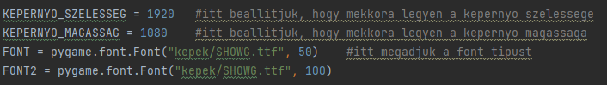A program két fileból áll: „beallitasok.py” és „kezdo_kepernyo.py”. A beallitasokban importálom az összes könyvtárat, amit a program használ, valamint itt adom meg a játék alap paramétereit is.

 Ugyanakkor itt importálom az összes képet amelyet a program használ. Például:

A kezdo_kepernyoben importálok mindent a beallitasok fileból. A játék 60 FPS- re lett beállítva. Ezek után osztályokat hozok létre a különböző változóknak. Az egyik legkomplexebb metódus a „Labda” osztályban található és a „pattogas_platform” nevet viseli. Itt annak függvényében, hogy a labda a platform melyik részére esik, olyan szögben fog visszapattanni. Például ha a közepére esik, akkor merőlegesen pattan, míg ha a szélére, akkor nagyobb szögben.

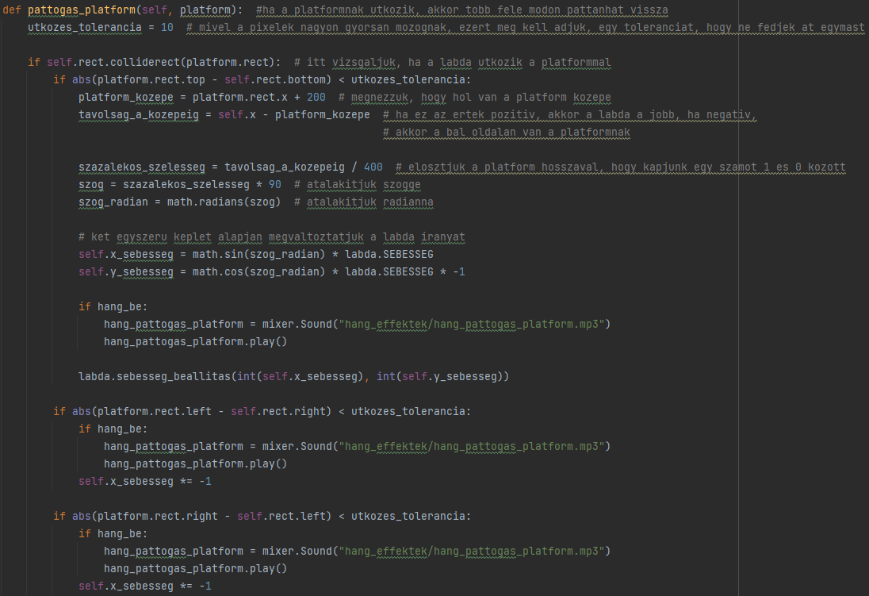

Egy másik komplex metódus azt vizsgálja, hogyha a labda ütközik egy téglával. Itt nagyon fontos, hogy hatékony legyen a program, hiszen egyszerre több mint 60 tégla van legenerálva

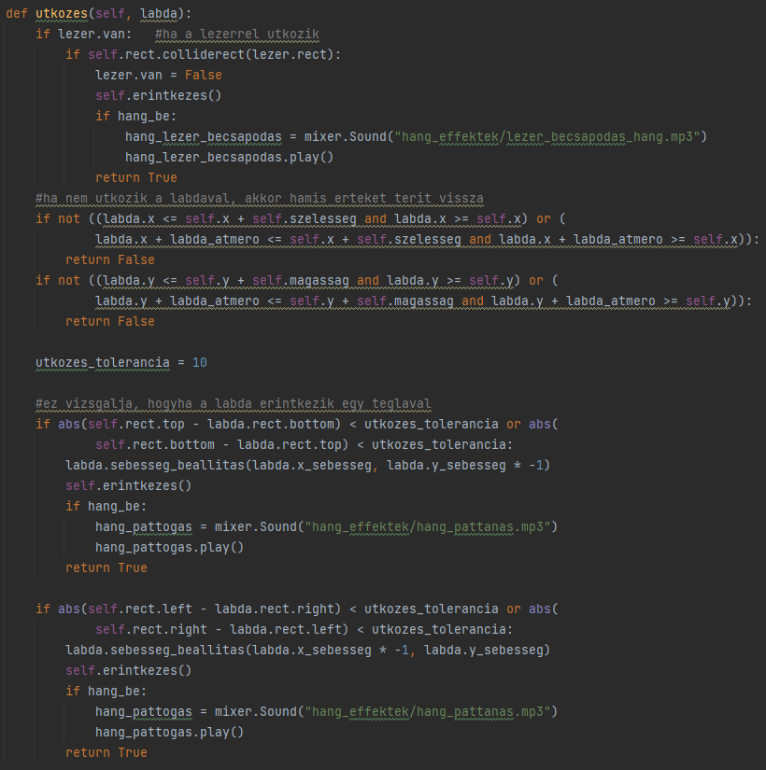

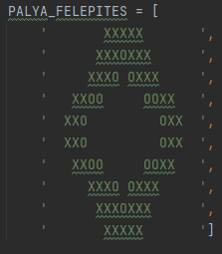 Amikor elindítjuk a programot, a kezdő képernyő fog megjelenni. Itt ha rákattintuk a gombokra, azok mind különböző alprogramokat fognak meghívni. A „jatek” alprogramban a téglák egy adott vektor szerint építődnek fel:

Ez egy újabb alprogram meghívásával történik, amely a vektorbol sorra kiolvassa az értékeket és azoknak megfelelően helyezi el a téglákat, bizonyos matematikai képletek alapján:

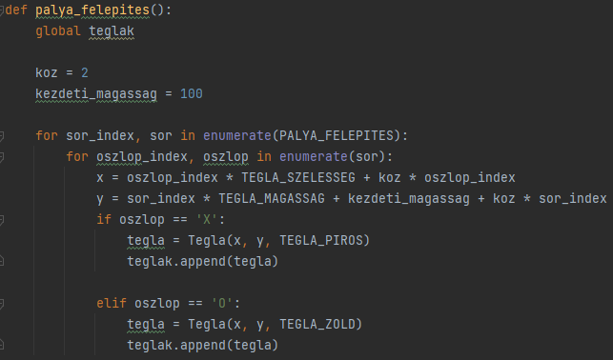

Miután lejátszódik az animáció, elindul a játék. Ez egy végtelen ciklusból áll, ami minden másodpercben 60-szor fut le, amelyben minden egyes téglát levizsgál egyszer, hogy érintkezett- e a labdával. Ez volt az egyik legnagyobb kihívás, mivel egyszerre nagyon sok művelet történik a háttérben, amelyek mind hatással vannak a teljesítményre.

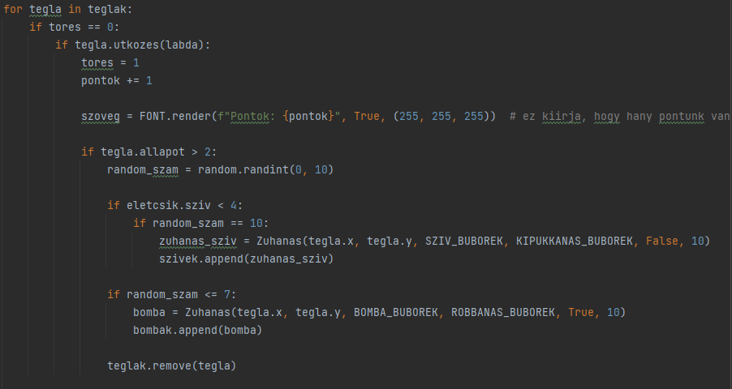 Amikor kiütődik egy tégla, 11-ből 8 az esélye annak, hogy bomba zuhanjon le, 11-ből 2 az esélye annak, hogy ne zuhanjon le semmi és 11-ből 1 az esély arra, hogy szív zuhanjon le.

Minden ötödik pont megszerzése után a platform piros színre vált, így illusztrálva, hogy tud lőni egy lézert. Ezt a bal klikk lenyomásával tehetjük meg. A lézer ugyanúgy ki tudja törni a téglát, mint a labda, viszont van még egy plusz funkciója is: ha a lézer eltalál egy éppen zuhanó bombát, akkor felrobbantja azt, így az már nem tudja sebezni a platformot.

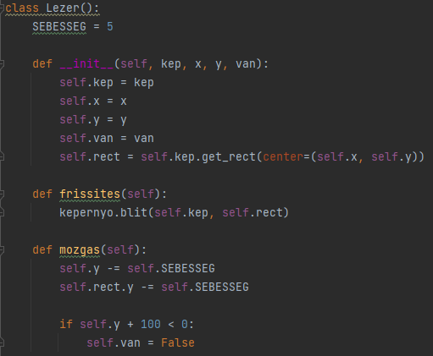

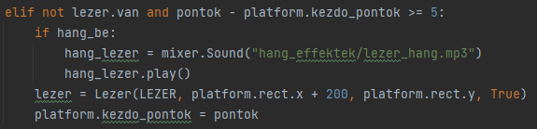

Ha vége a játéknak, megnyílik egy új képernyő, ahol az eredményünket egy névvel ellátva el tudjuk menteni egy .txt fileba. Ha megnyerjük a játékot, akkor plusz pontot kapunk ha minél gyorsabb idő alatt teljesítettük azt és minden szívért, ami megmaradt, jár még plusz 10 pont.

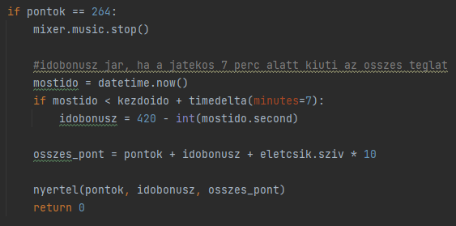 A ranglistában a .txt file elemeit rendezzük csökkenő sorrendben és kiirajuk a képernyőre a legjobb nyolcat. 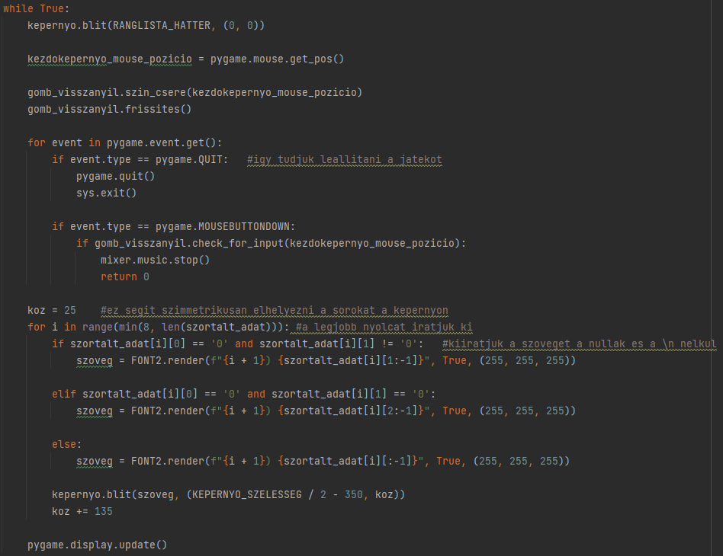

## Összegzés

A Pong című játék több kidolgozott menürendszerrel és funkcióval rendelkezik. Ez teszi különlegessé a többi játékhoz képest, hiszen ez a játék összegzi több különböző játék mechanikáját így minél érdekesebbé téve azokat. Nagy kihívás volt elkészíteni ezt a játékot, rengeteg akadály elé állított, de ezeket sikerült átlépnem és pár apró hibát leszámítva a végén sikerült egy komplex játékot összeraknom.

## Könyvészet – Forrás

képek: <https://www.pngegg.com/>

<https://openclipart.org/>

hang effektek: <https://www.youtube.com/>

inspiráció: <https://www.youtube.com/watch?v=K-Ek0gT8JPM&ab_channel=TechWithTim>

<https://www.youtube.com/watch?v=GMBqjxcKogA&ab_channel=BaralTech>

<https://www.youtube.com/watch?v=FdJxlhMJ0DA&t=21s&ab_channel=WhiteCoder>

<https://www.youtube.com/watch?v=HRJRq2r7eL8&ab_channel=MrSuffar>

<https://www.youtube.com/watch?v=UZX5kH72Yx4&list=LL&index=3&ab_channel=TechWithTim>

<https://www.youtube.com/watch?v=Rvcyf4HsWiw&list=LL&index=9&ab_channel=ClearCode>

Tartalomjegyzék:

Bevezető 3

Hardvare és Softvare követelmények 3

Dolgozat bemutatása 3

Programrészlet bemutatása 4

Összegzés 11

Könyvészet – Forrás 11